**Informe de Sprint 3 - MoodMap**

Nombres:

Matías Catalán  
Daniel Collao  
Kevin Arucutipa

Gabriel Andres

Sprint: Nº 3

Duración: 22 al 28 de abril

Scrum Master: Matías Catalán

Herramientas utilizadas: Trello, GitHub, Discord

CAPSTONE  
Sección: 003D

Profesor: ALDO ALBERTO MARTINEZ ÓRDENES

**Índice**

Contenido

**No se encontraron entradas de tabla de contenido.**

## Abstract

Durante el Sprint 3 del proyecto MoodMap V2, el equipo se enfocó en integrar la API de OpenAI con la lógica del chatbot emocional. Esta integración permite que el usuario interactúe con una inteligencia artificial que analiza sus emociones en base al texto ingresado.

## Introducción

Uno de los pilares del proyecto MoodMap es la personalización del apoyo emocional mediante IA. En esta iteración, trabajamos específicamente en el consumo de la API de OpenAI (ChatGPT) desde el backend, para enviar el texto emocional del usuario y recibir una respuesta con recomendaciones adaptadas. Esta funcionalidad es central para el valor diferencial de la app.

## Objetivo

Desarrollar la integración con la API de ChatGPT para analizar las emociones del usuario a partir del texto ingresado y devolver sugerencias personalizadas. Establecer una estructura de comunicación segura, eficiente y reutilizable entre el backend y OpenAI.

## Historias de Usuario Trabajadas

| **Nº** | **Historia de Usuario** | **Estado** |
| --- | --- | --- |
| 7 | Interactuar con un chatbot emocional | Completado |
| 6 | Registro emocional diario | Completado |

## Tareas Realizadas

Backend (Spring Boot):

* Integración con la API de OpenAI mediante clave API privada.
* Configuración para enviar mensajes y recibir respuestas.
* Controlador REST para procesar solicitudes desde el frontend (/chat/).
* Registro de la sesión emocional.

Frontend (React Native):

* Creación de interfaz básica de chatbot para enviar mensajes y mostrar respuestas.
* Mock de resumen de sesión para pruebas de reporte.

Gestión y planificación:

* Historias actualizadas en Trello.
* Retroalimentación sobre el tono de las respuestas y ajustes en el prompt enviado a OpenAI.

## Evidencias del trabajo

Capturas de consola y JSONs de respuestas de ChatGPT.

Trello: tareas etiquetadas “Done” para H7 y avances en H9.

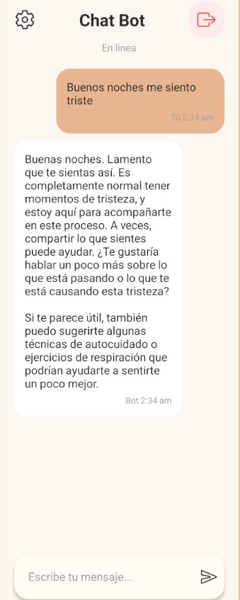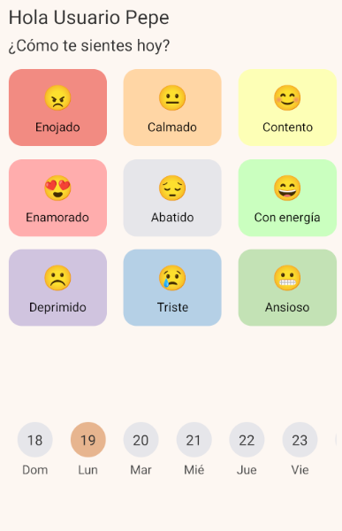

## Aprendizajes

Diseñar prompts efectivos fue clave para obtener respuestas útiles del modelo.

La conexión con APIs externas debe manejar errores y latencia cuidadosamente.

El trabajo colaborativo entre backend y frontend permitió detectar problemas rápidamente y solucionarlos en conjunto.

Fue útil testear con distintas emociones para evaluar la coherencia de las respuestas.

## Conclusión

El Sprint 3 marca un avance importante en la funcionalidad central de MoodMap. La integración con OpenAI fue exitosa y permitió habilitar el chatbot emocional que recomendará ejercicios personalizados a los usuarios. El próximo sprint se enfocará en el diseño del dashboard emocional del usuario y la visualización de sus datos registrados, incluyendo el inicio del reporte (H9) que se completará más adelante.